NOVIGRAD, EPULONOVA ULICA – 4 LEŽIŠČA

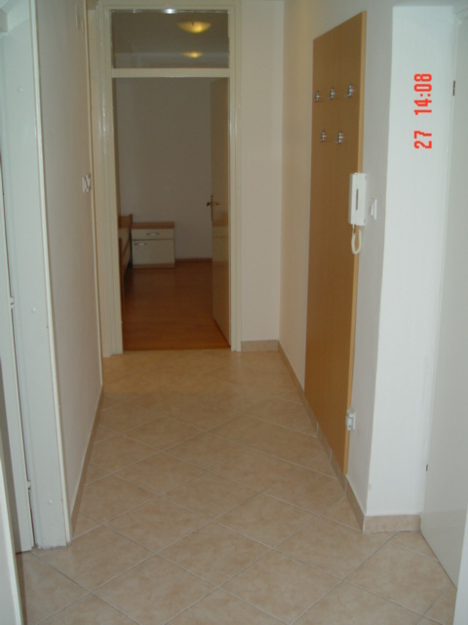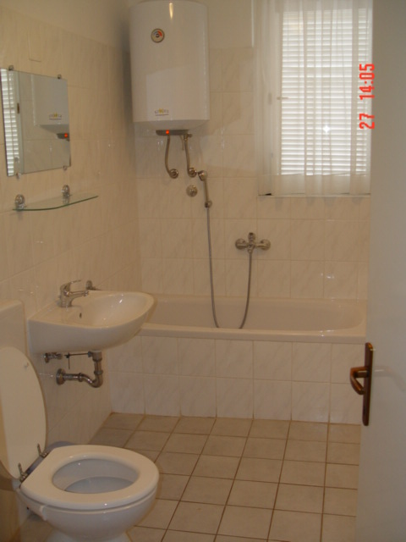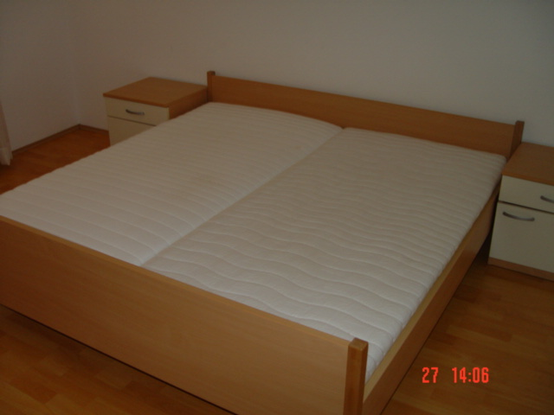
Hodnik Kopalnica z WC-jem Spalnica

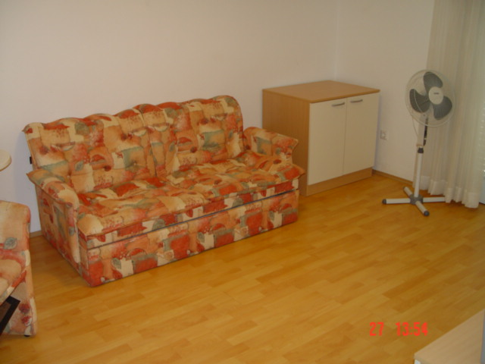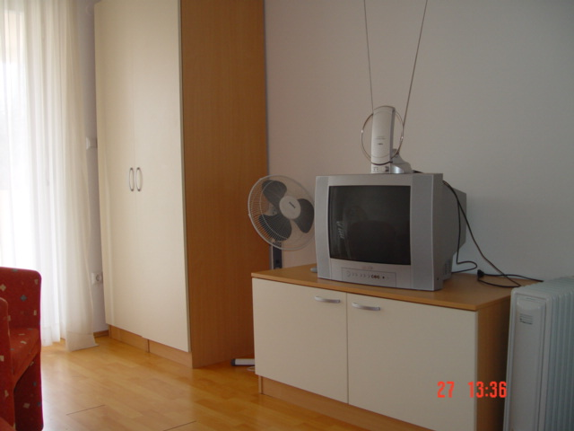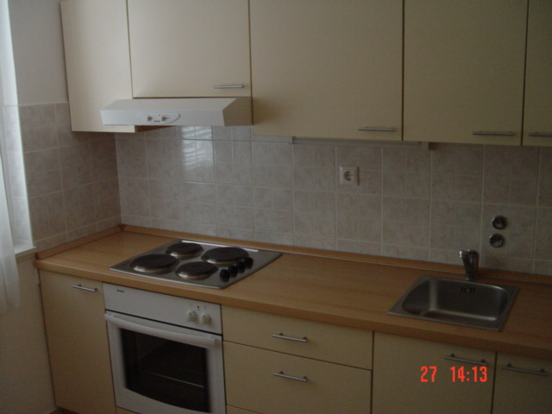
Dnevna soba z raztegljivim ležiščem dnevna soba kuhinja

SLIKE SO SIMBOLIČNE!

Število počitniških enot: 3

Kratek opis: Novigrad je mestece na zahodni istrski obali, samo 15 km od slovensko-hrvaške meje. V mestu je več restavracij, trgovinic, barov in diskotek.

Počitniške enote se nahajajo v bloku na Epulonovi ulici 3-5. V vsakem apartmaju je kuhinja, dnevna soba z raztegljivim ležiščem, spalnica z zakonsko posteljo, WC s kopalnico in balkon. Vsi apartmaji so opremljeni za bivanje in kuhanje. S seboj je potrebno prinesti posteljnino, brisače, kuhinjske krpe in čistila. Parkirišče ni zagotovljeno. Možnost parkiranja je na bližnjem plačljivem javnem parkirišču. Vodenje živali v objekt ni dovoljeno. Prav tako v apartmaju ni dovoljeno kajenje .

Dostop do lokacije:
- Po poljubni cesto do Kopra
- V Kopru zavijete na izvoz - smer Pula
- Peljete se proti mejnemu prehodu Dragonja
- Ob vstopu v Republiko Hrvaško se peljete proti kraju Buje.
- Ob izhodu iz kraja Buje se peljete proti Novigradu
- Ob vstopu v mesto Novigrad peljete na prvem semaforju naravnost proti centru
- Takoj, ko prevozite križišče, zavijete desno na parkirišče in poiščete tur. agencijo Festino, kjer se prijavite in dvignete ključe od apartmaja
- Do apartmajev se peljete proti centru mimo tur. agencije Festino. Po približno 500 metrov zavijete desno na Epulonovo ulico in takoj zatem levo. Na levi strani sta stanovanjska bloka Epulonova ulica št. 3 in 5, kjer se nahajajo apartmaji

Dostop do plaže: približno 300 metrov peš.

Podatki o recepciji: Turistična agencija Festino (točne podatke glede prevzema ključev boste prejeli hkrati z napotnico za letovanje).

Podroben opis za posamezno enoto si lahko pogledate v nadaljevanju.

Enota: 5/II

Naslov: Epulonova ulica 3

Tip enote: apartma s 4 ležišči (dvosobno stanovanje v bloku)

Etaža: 2. nadstropje

Dvigalo: ne

Površina: 52 m²

Stanje enote: v letu 2005 je bila zaključena obnova in zamenjana stanovanjska oprema, v letu 2017 so bila zamenjana okna in v letu 2020 tudi
vhodna in notranja vrata

Terasa/balkon: balkon

Vrtna garnitura: da

Žar: ne

V apartmaju: kabelska TV, radio

Klimatska naprava: da

Ogrevanje: električni radiatorji

Tip ležišč: 1 x zakonska postelja, 1 x raztegljivi kavč

Shramba: /

Kuhinja: vgradna pečica, vgradna kuhalna plošča, hladilnik z zamrzovalnim predalom

Parkirišče: skupno parkirišče v neposredni bližini, parkirišča niso označena.

Enota: 8/III

Naslov: Epulonova ulica 3

Tip enote: apartma s 4 ležišči (dvosobno stanovanje v bloku)

Etaža: 3. nadstropje

Dvigalo: ne

Površina: 52 m²

Stanje enote: v letu 2005 je bila zaključena obnova in zamenjana stanovanjska oprema, v letu 2017 so bila zamenjana okna in v letu 2020 tudi
vhodna in notranja vrata

Terasa/balkon: balkon

Vrtna garnitura: da

Žar: ne

V apartmaju: kabelska TV, radio

Klimatska naprava: da

Ogrevanje: električni radiatorji

Tip ležišč: 1 x zakonska postelja, 1 x raztegljivi kavč

Shramba: /

Kuhinja: vgradna pečica, vgradna kuhalna plošča, hladilnik z zamrzovalnim predalom

Parkirišče: skupno parkirišče v neposredni bližini, parkirišča niso označena.

Enota: 11/IV

Naslov: Epulonova ulica 5

Tip enote: apartma s 4 ležišči (dvosobno stanovanje v bloku)

Etaža: 4. nadstropje

Dvigalo: ne

Površina: 52 m²

Stanje enote: v letu 2005 je bila zaključena obnova in zamenjana stanovanjska oprema, v letu 2017 so bila zamenjana okna in v letu 2020 tudi
vhodna in notranja vrata

Terasa/balkon: balkon

Vrtna garnitura: da

Žar: ne

V apartmaju: kabelska TV, radio

Klimatska naprava: da

Ogrevanje: električni radiatorji

Tip ležišč: 1 x zakonska postelja, 1 x raztegljivi kavč

Shramba: /

Kuhinja: vgradna pečica, vgradna kuhalna plošča, hladilnik z zamrzovalnim predalom

Parkirišče: skupno parkirišče v neposredni bližini, parkirišča niso označena.

